Windows

# MySQL Community Server

1. [ZDE](https://dev.mysql.com/downloads/windows/installer/8.0.html) najdeš odkaz na webovou stránku s instalačními balíčky, zvol první z nich

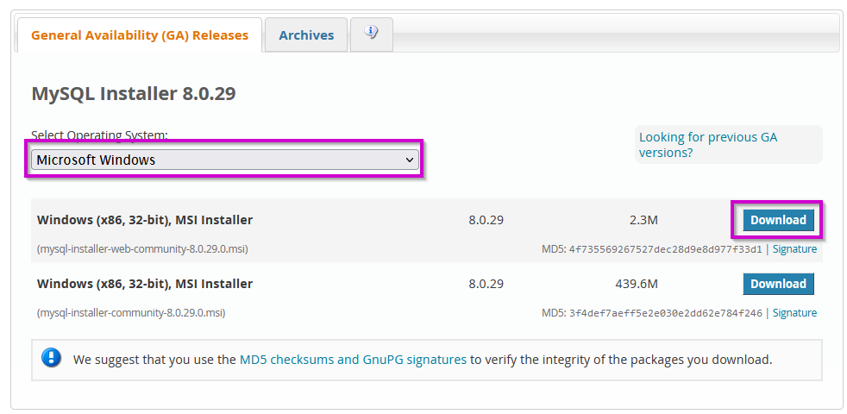

1. Není potřeba se registrovat. Kliknutím na nesouhlas se spustí stahování balíčku

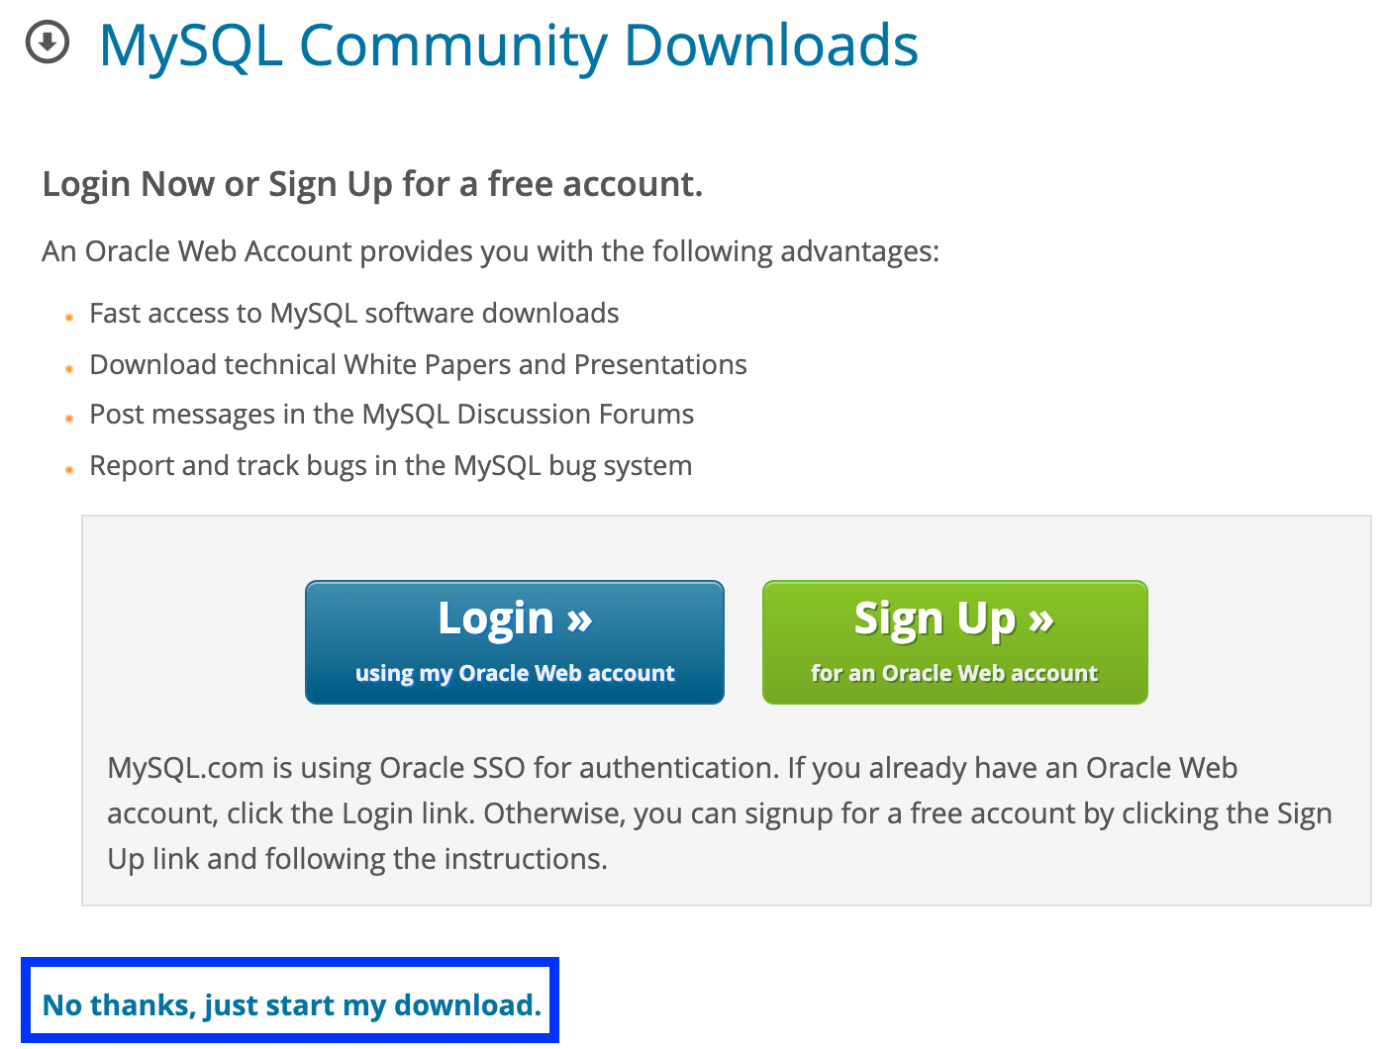

1. Instalační balíček najdeš nejpravděpodobněji ve složce Stažené soubory

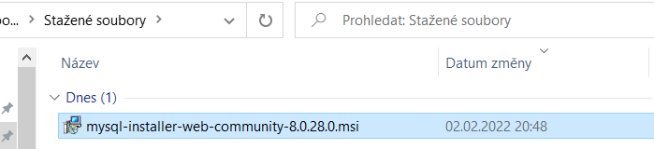

1. Zvol nastavení **Custom**

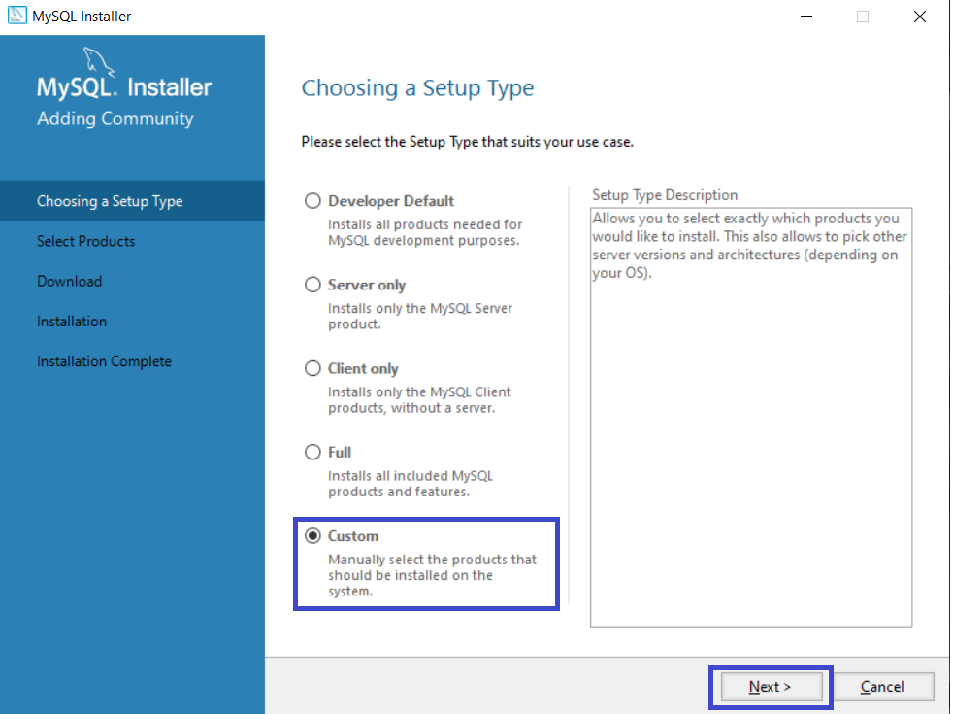

1. Ze stromu **Available Products** vyber nejnovější verzi MySQL serveru (aktuálně je to verze 8.0.28) klepnutím označ a zelenou šipkou přidej mezi **Products To Be Installed**

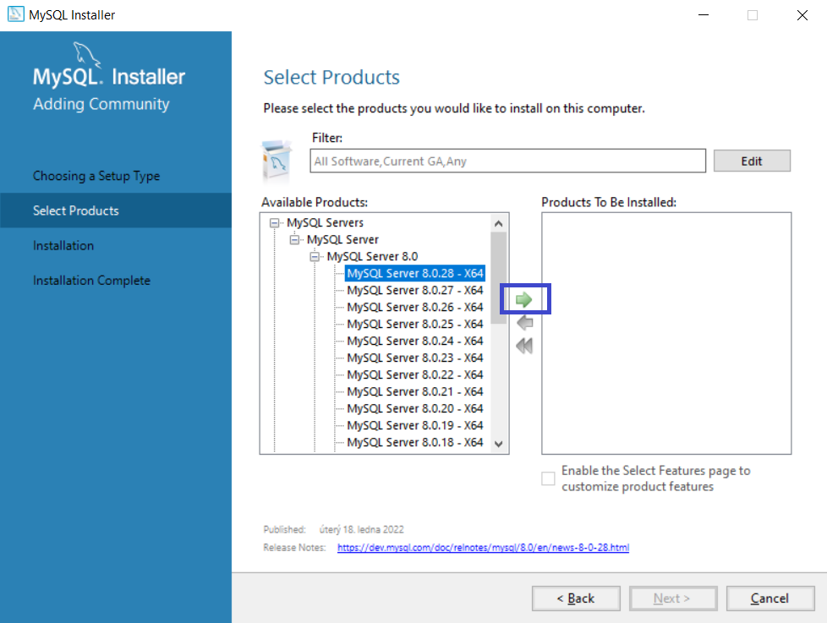

1. Stejným způsobem vyber nejnovější verzi MySQL Workbench

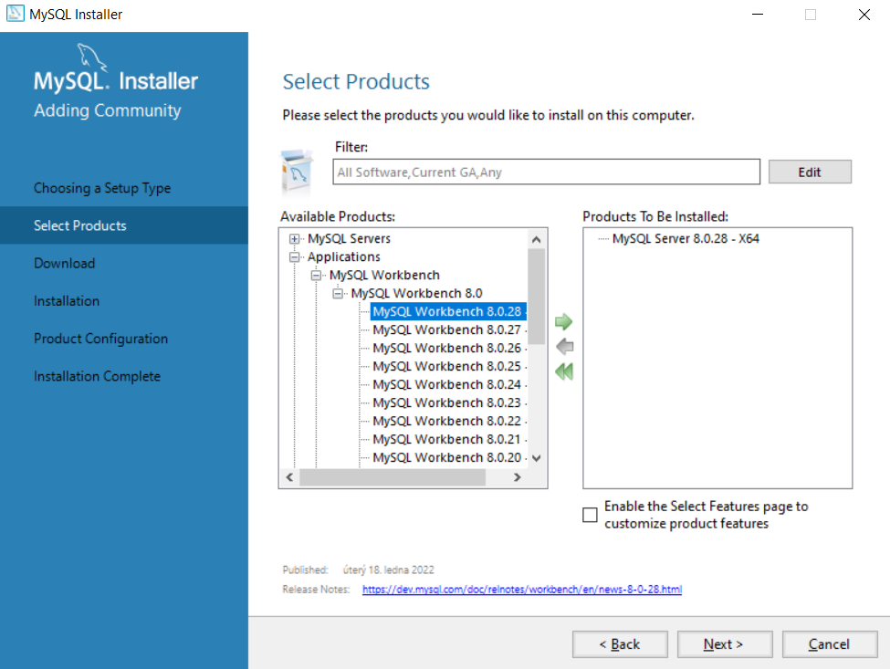

1. Když máš oba prodikty vybrané k instalaci klikni na Next.

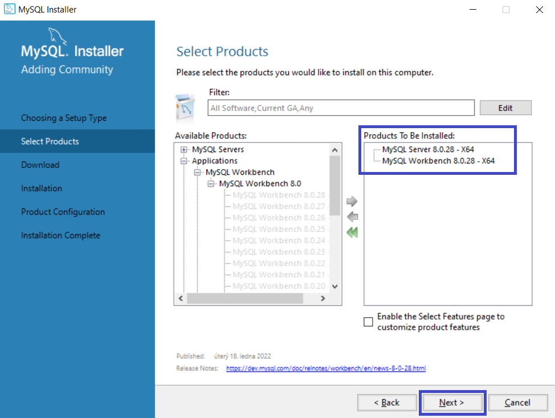

1. Tady si případně můžeš změnit cestu, kam se soubor nainstaluje

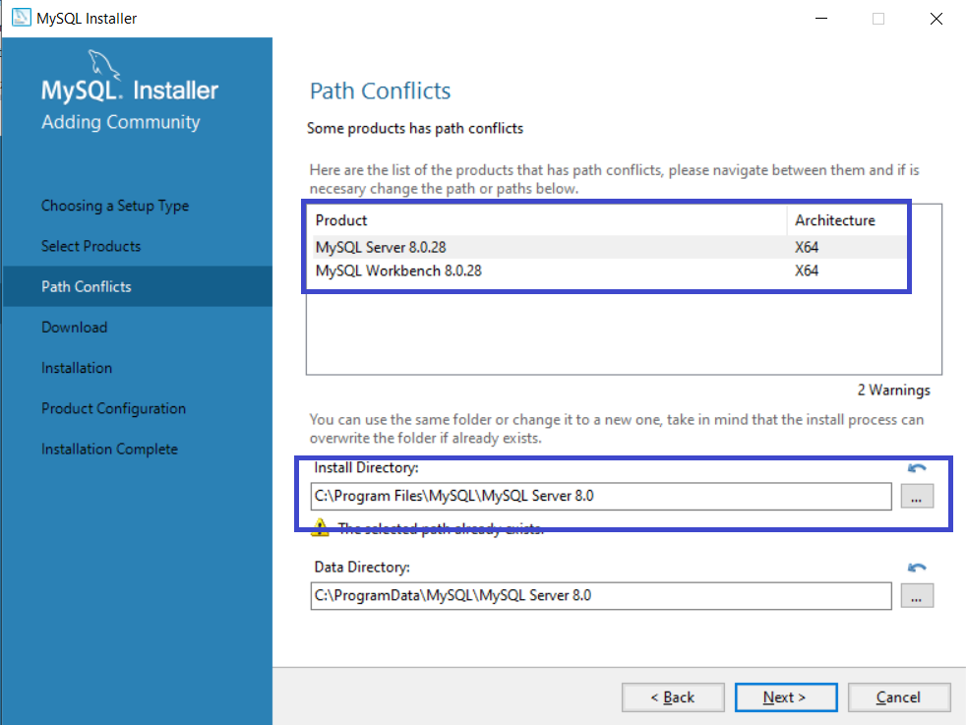

1. Programy jsou připravené ke stažení, klikni na Execute

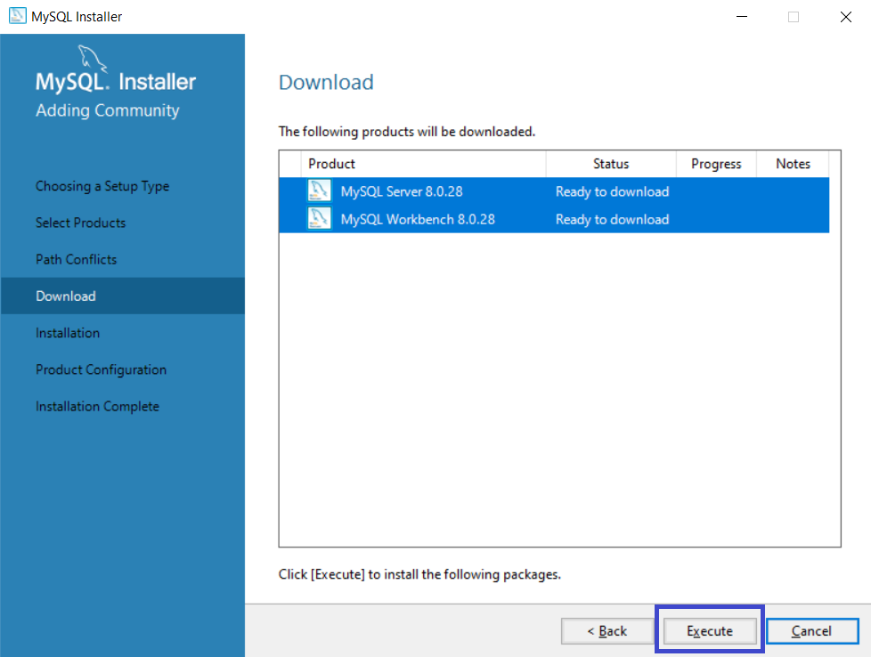

1. Spustí se stahování. Po stažení souborů klikni na Next.

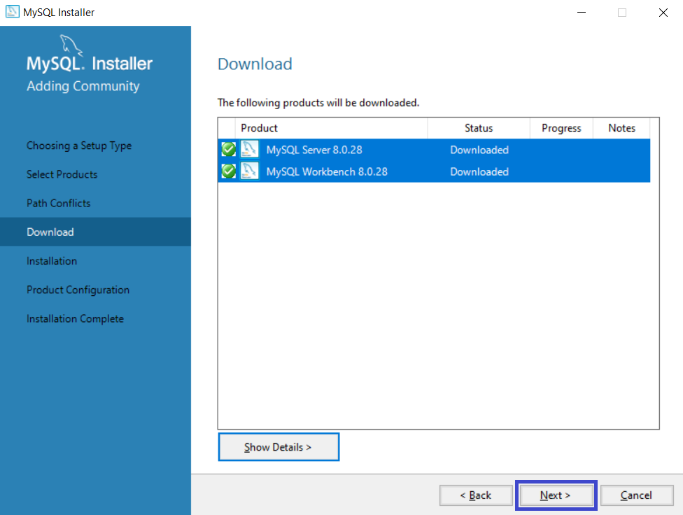

1. Programy jsou připravené k instalaci, kliknu na Execute

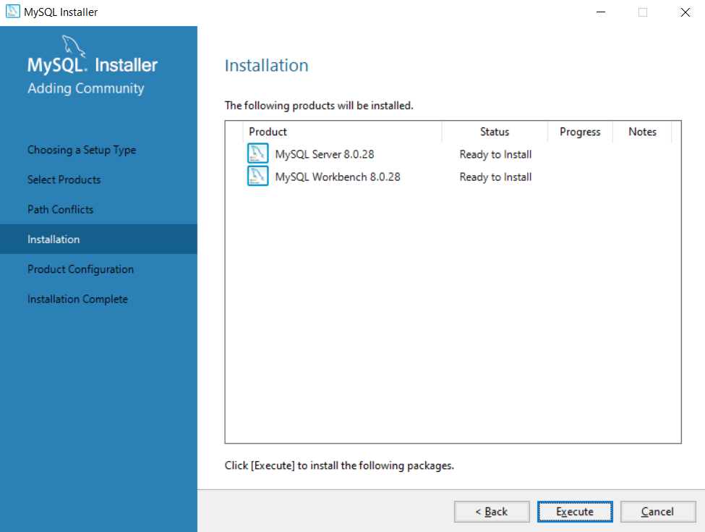

1. Po dokončení instalace klikni na Next.

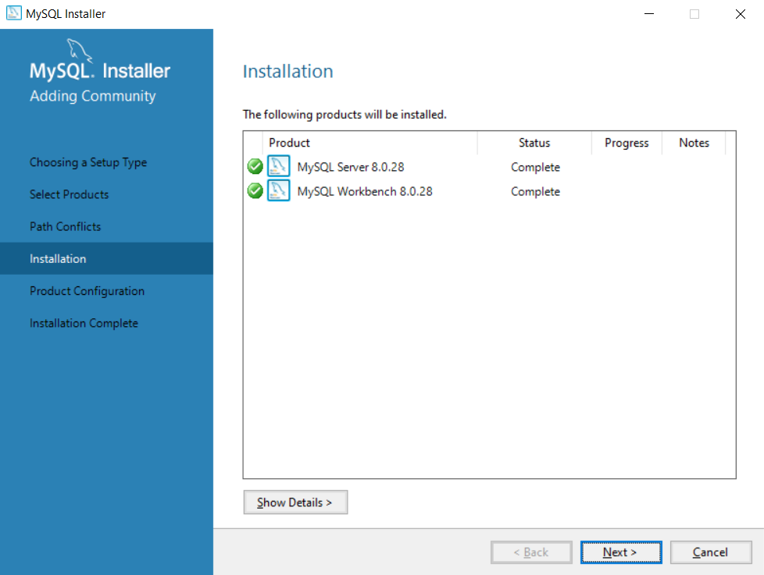

1. Teď je potřeba udělat pár nastavení MySQL serveru - Klikni na Next.

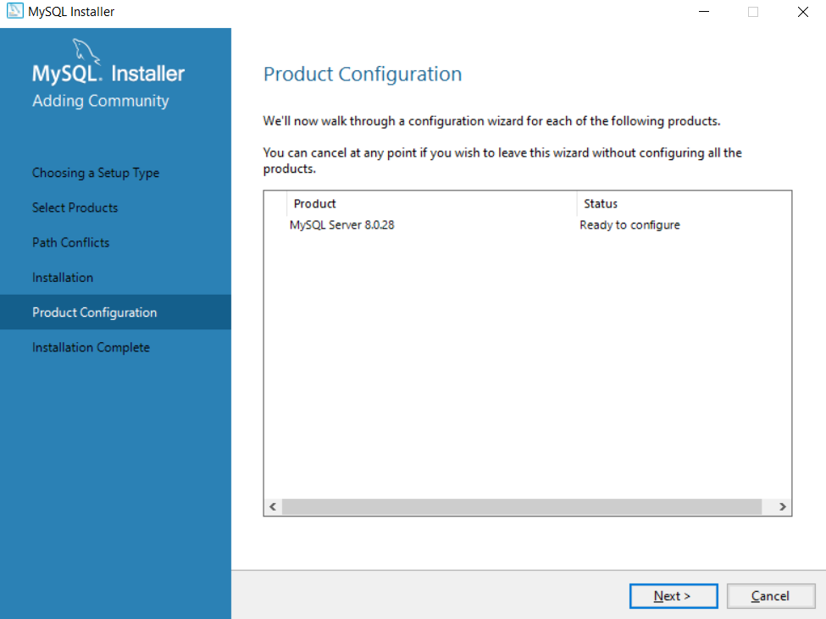

1. Zde, nech vše nastavené tak, jak je

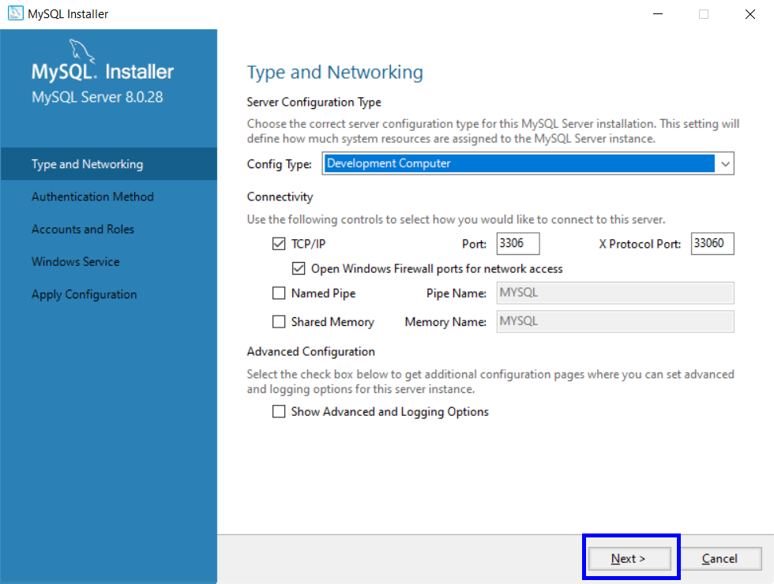

1. Zde vyber možnost se silným heslem

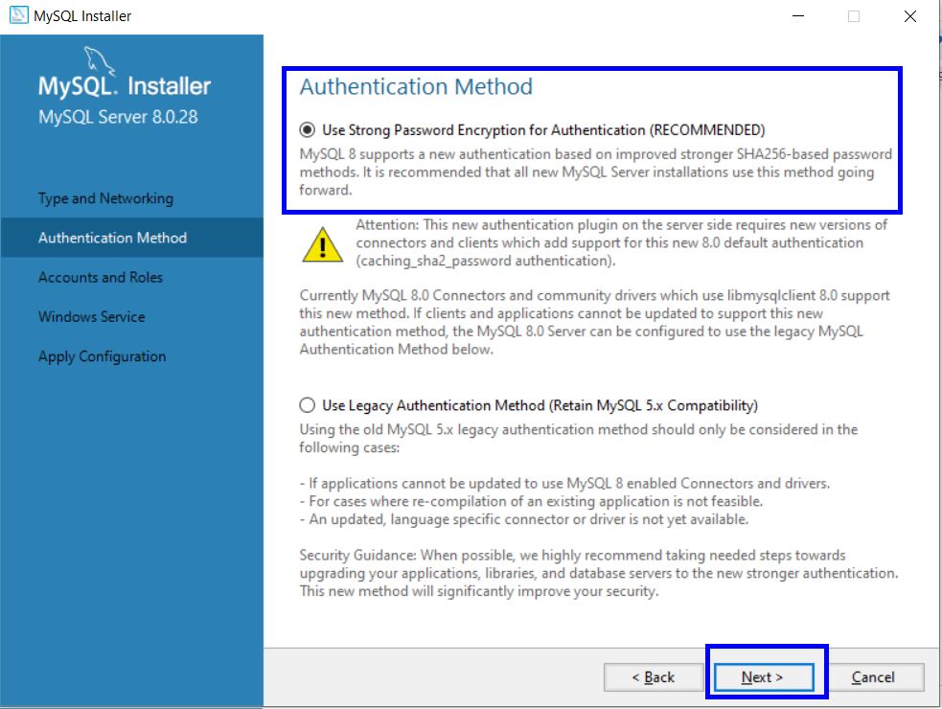

1. Zvol si svoje **silné heslo** (v některých případech to může vyžadovat heslo k počítači). **Tohle heslo budeš později potřebovat pro přihlášení**

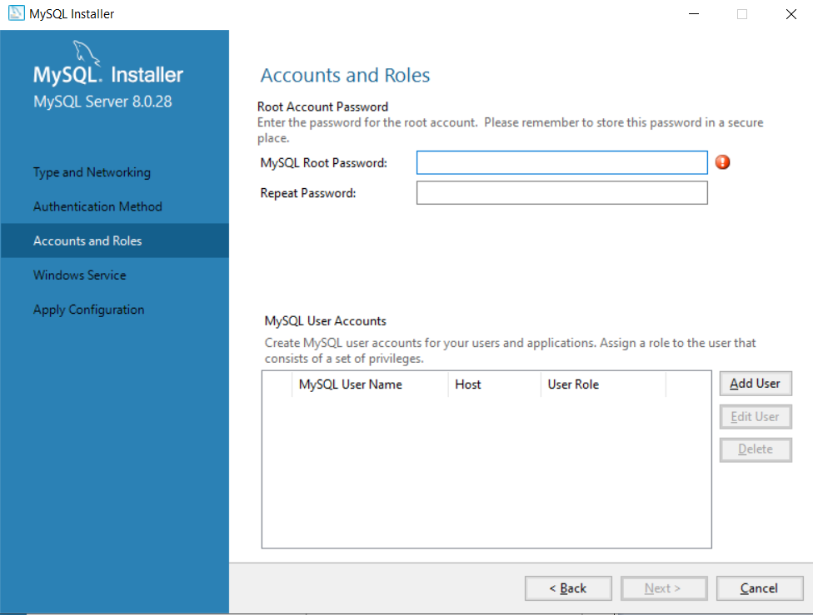

1. V dalším kroku nech vše vyplněné tak, jak je a pokračuj dál

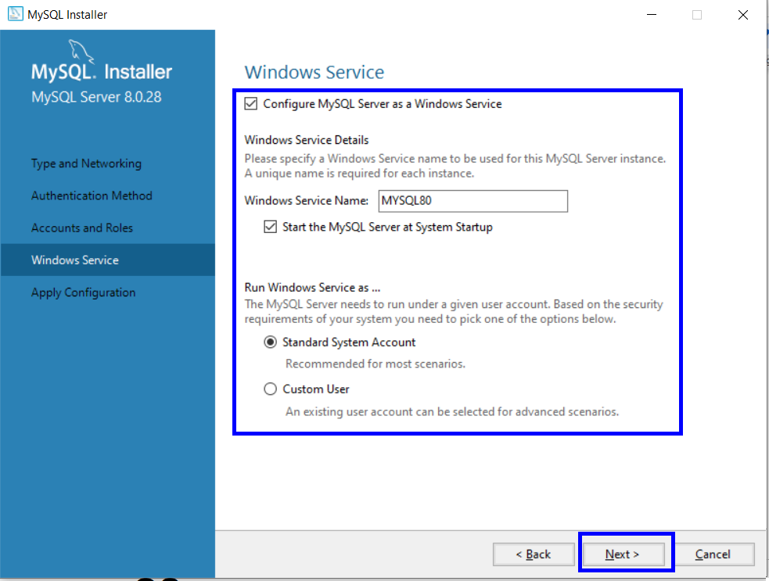

1. Zde pouze spusť (Execute) všechny kroky a pokračuj dál

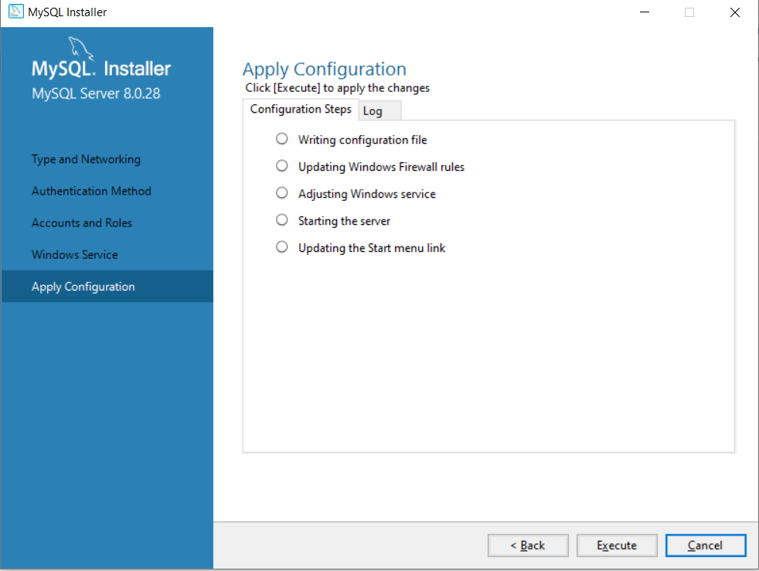

1. Hotovo!

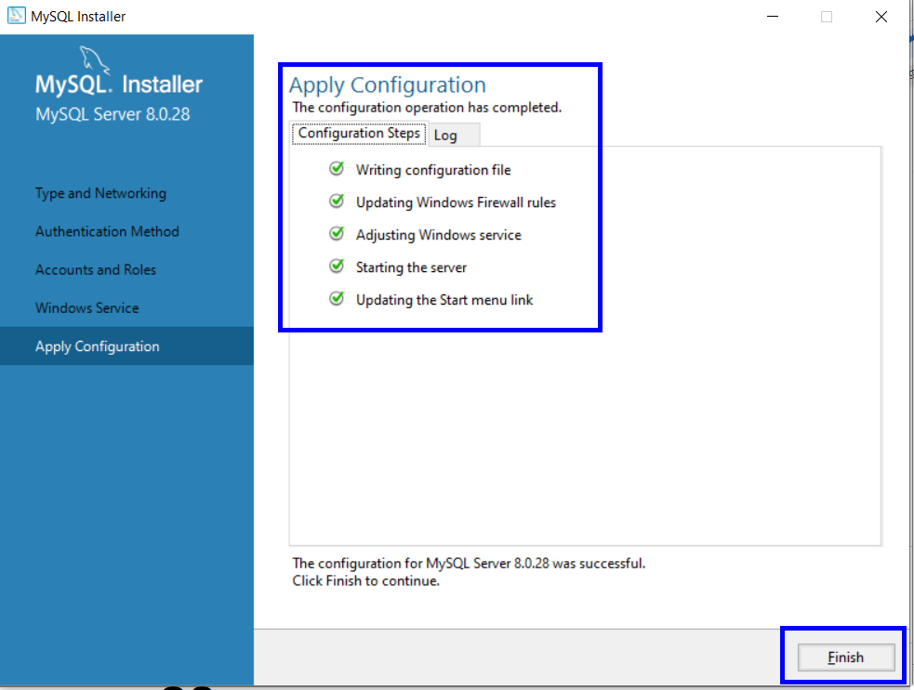

1. Instalace je hotová!

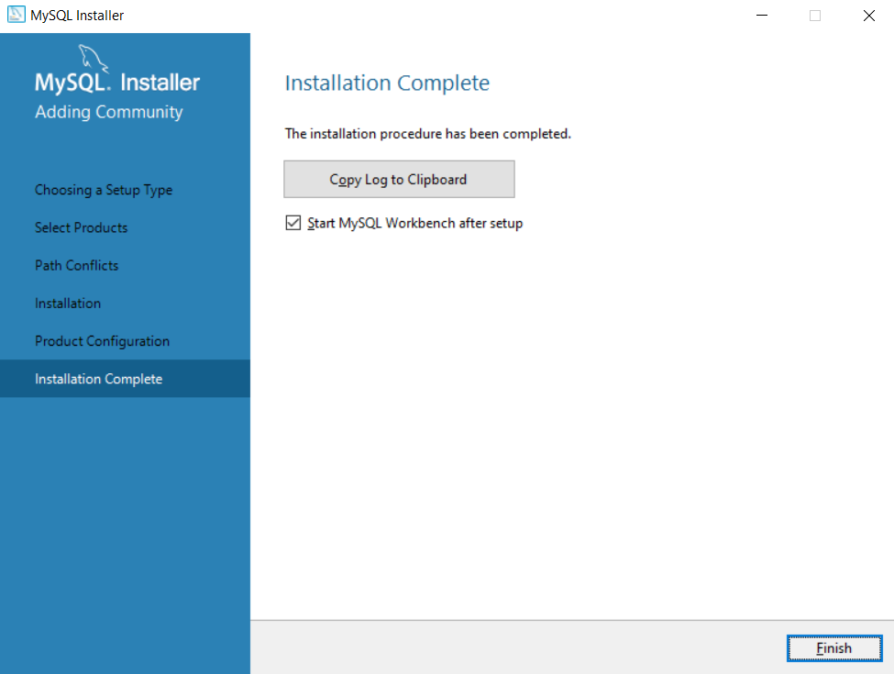

# 

# MySQL Workbench

1. Otevři **MySQL Workbench** a přidej si **nové připojení**

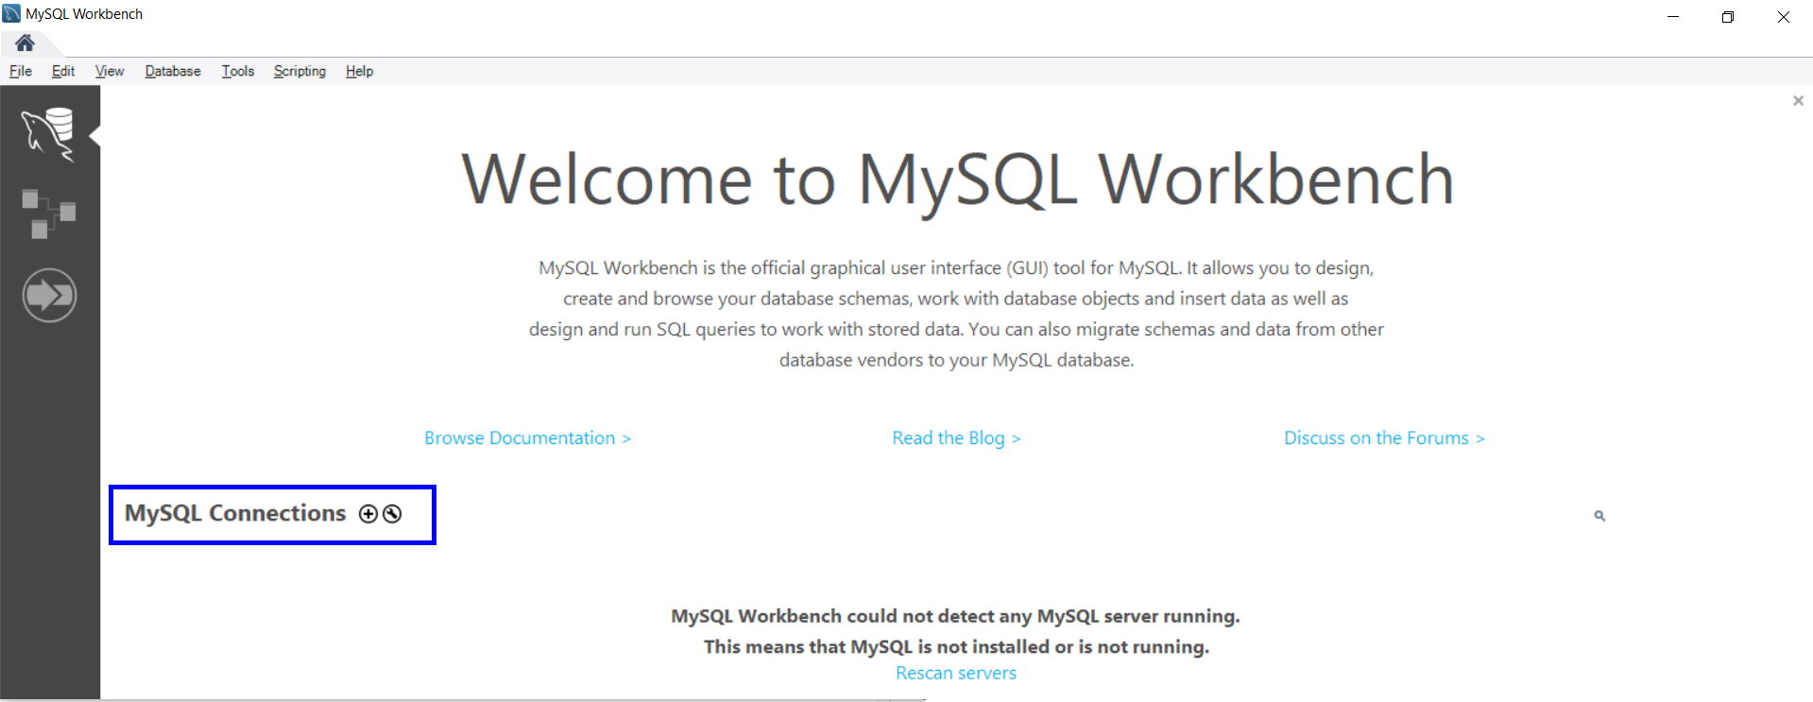

1. Vyplň si **Connection Name**, například ***LOCAL HOST***
   * **Hostname** + **Port** + **Username** nech vyplněný tak, jak je
   * Heslo, které sis zvolila, vyplň do **Store in Vault** a potvrď

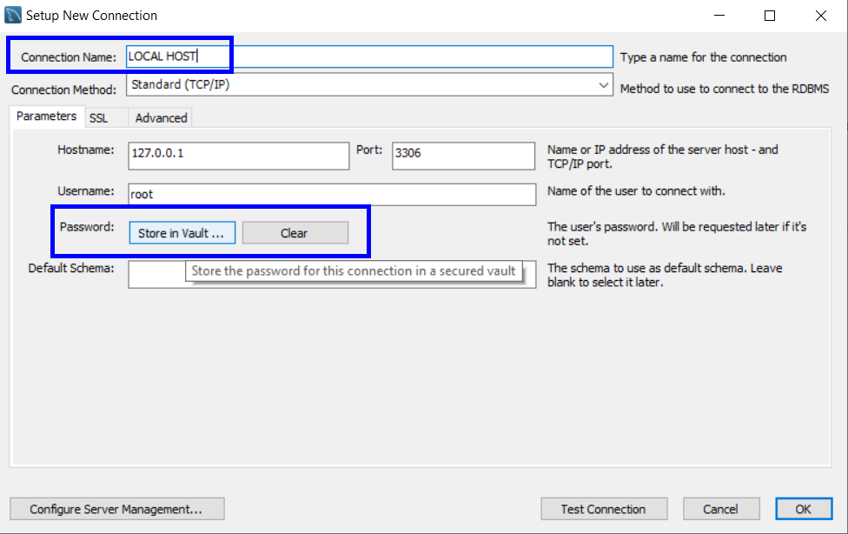

1. Nyní připojení otestuj pomocí **Test Connection** v pravé dolní části

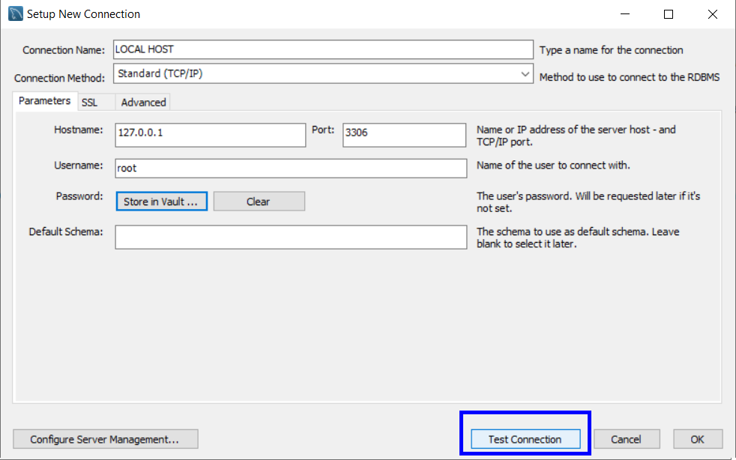

1. Hotovo!

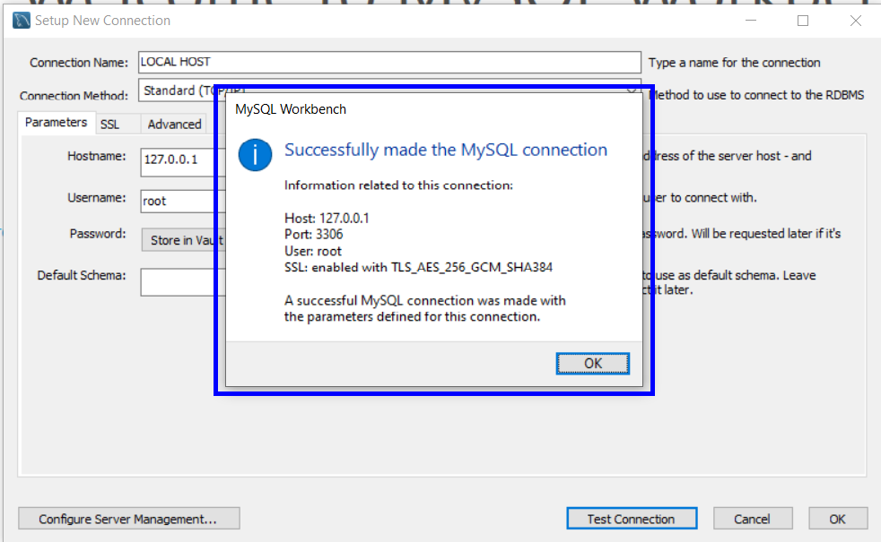

macOS

# MySQL Community Server

1. [ZDE](https://dev.mysql.com/downloads/mysql/) najdeš odkaz na webovou stránku s instalačními balíčky

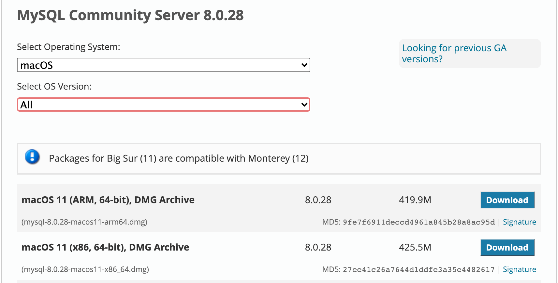

1. Stáhni si **instalační soubor**/balíček dle procesoru ve tvém počítači. Tuto informaci najdeš pod jablkem vpravo nahoře na úvodní stránce počítače
   * stáhni **ARM**, pokud máš novější MacBook s M1 čipem
   * stáhni **x86**, pokud máš Intel jako já

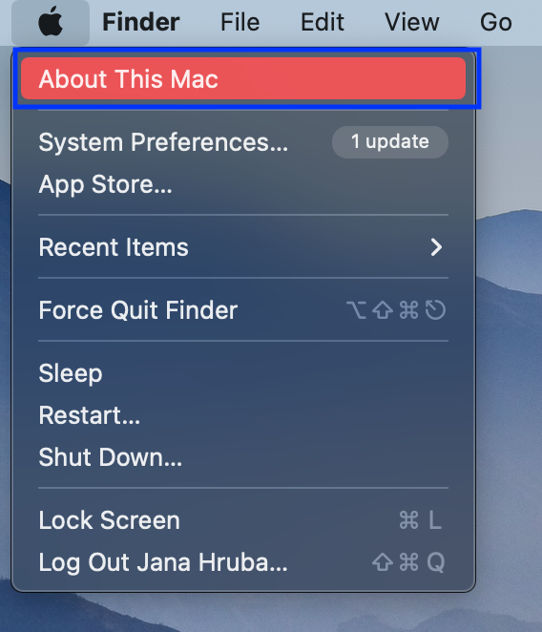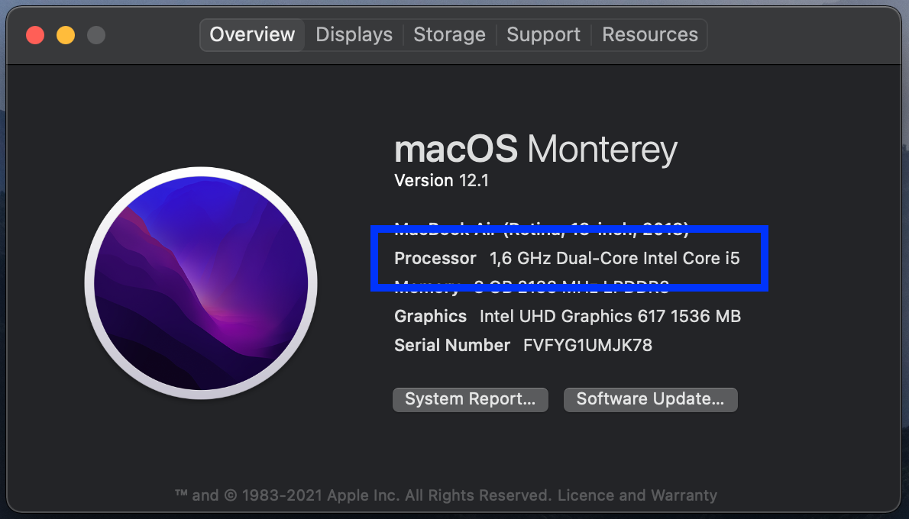

1. Není potřeba se registrovat. Kliknutím na nesouhlas se spustí stahování balíčku



1. Balíček je stažen, soubor otevři pro spuštění instalace

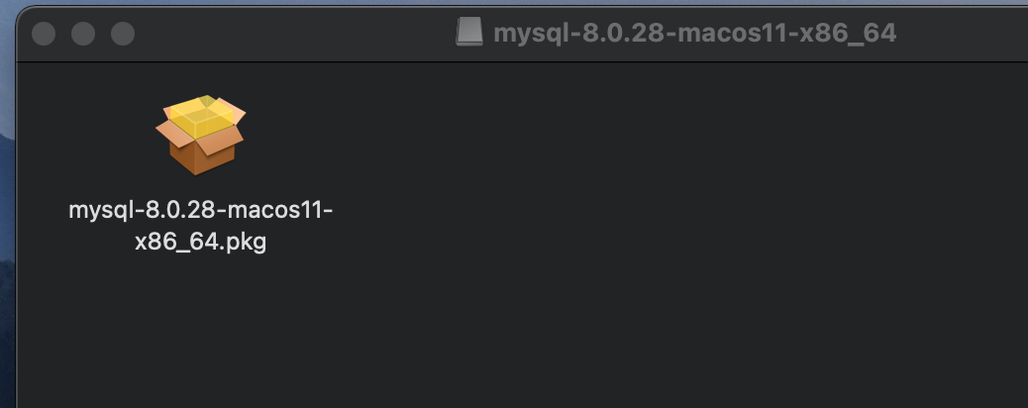

1. Projdi si kroky instalace

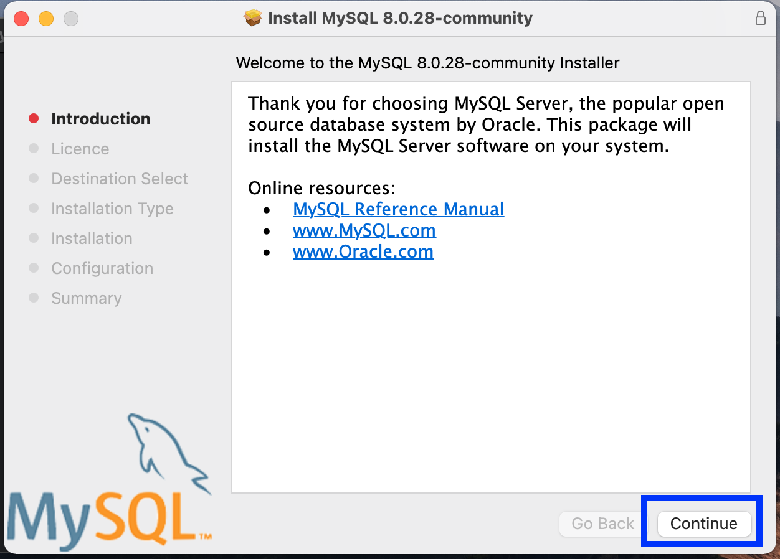

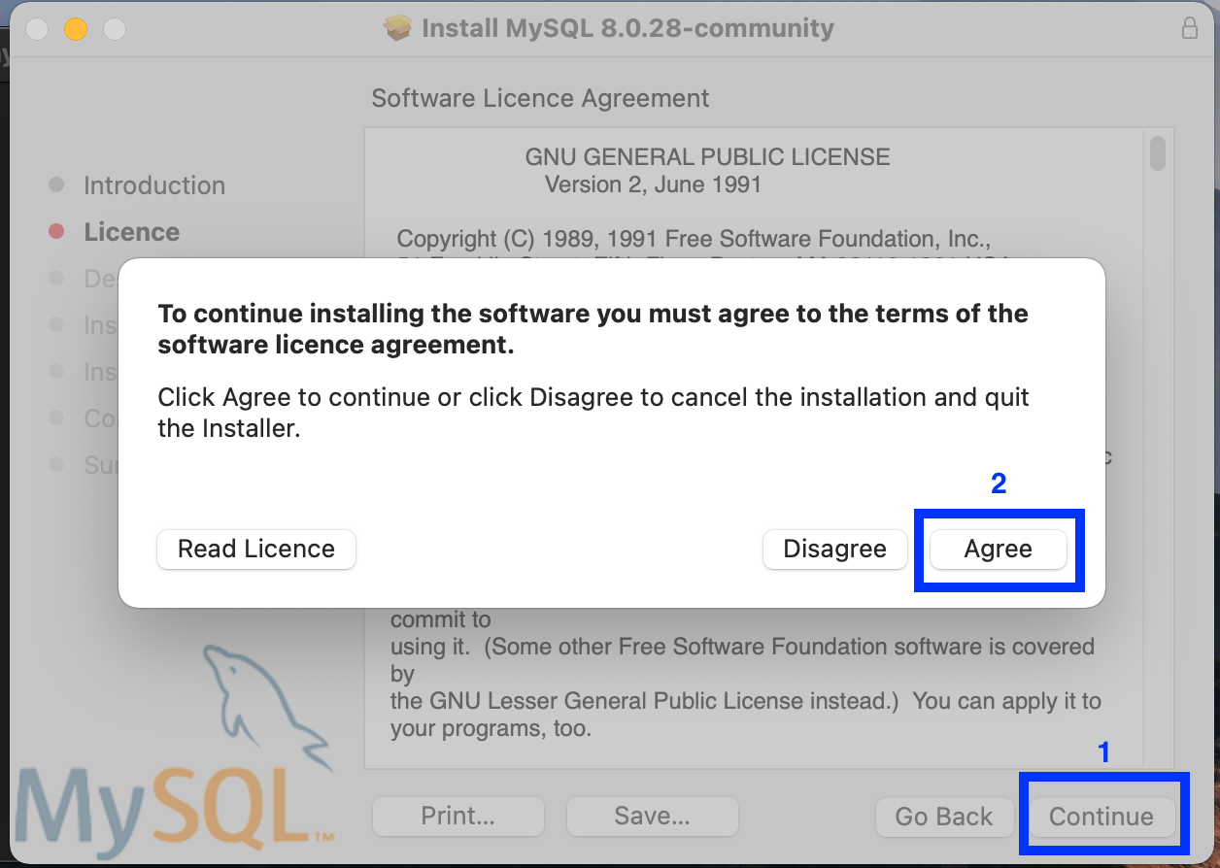

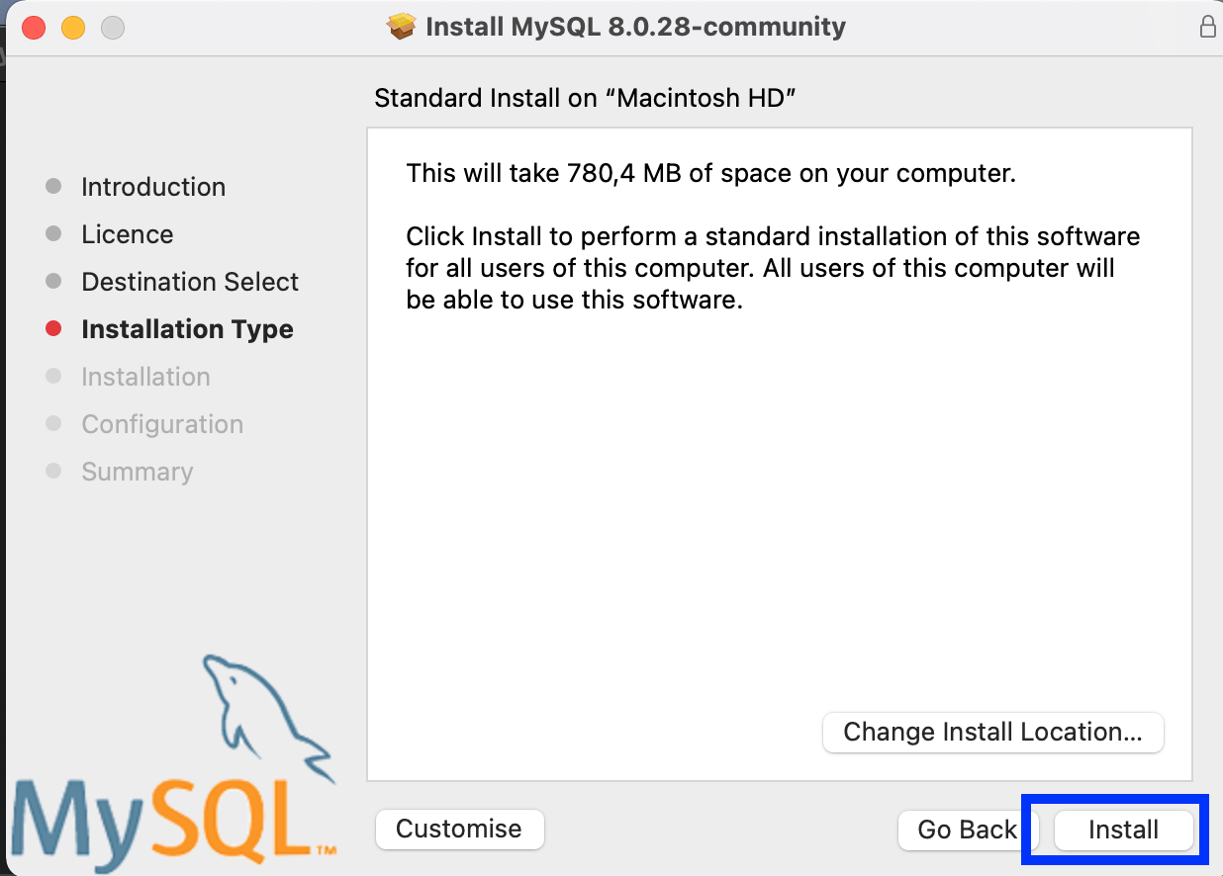

1. Po nainstalování je třeba si vytvořit silné heslo

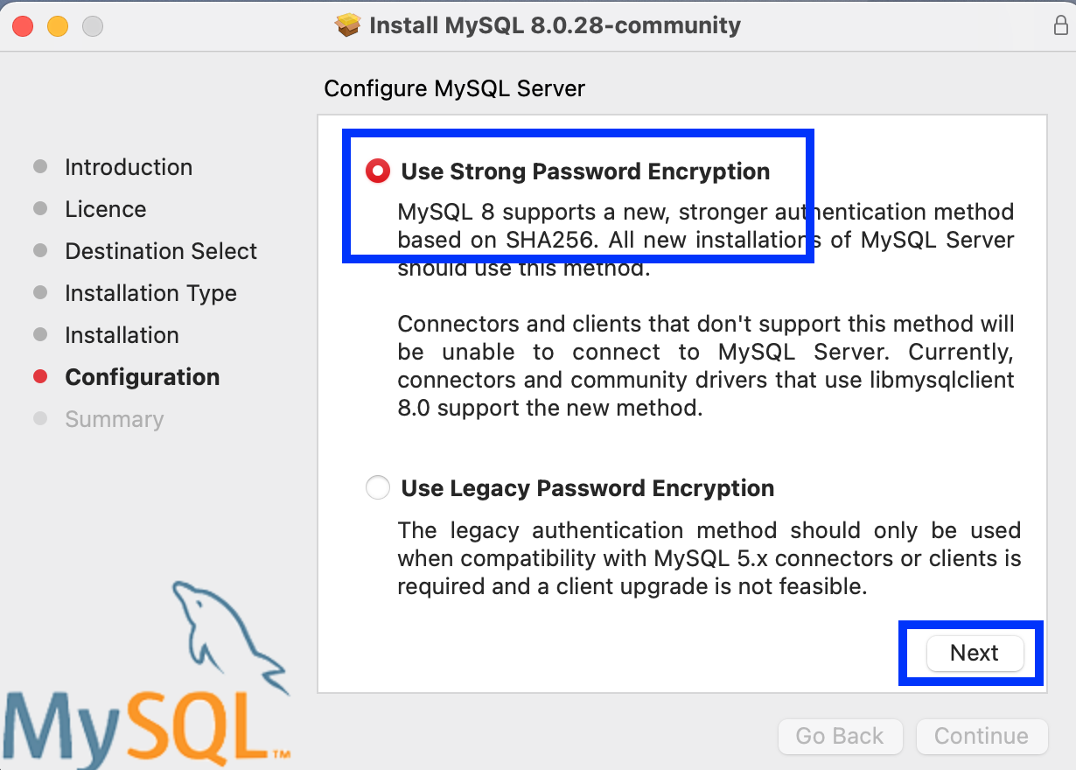

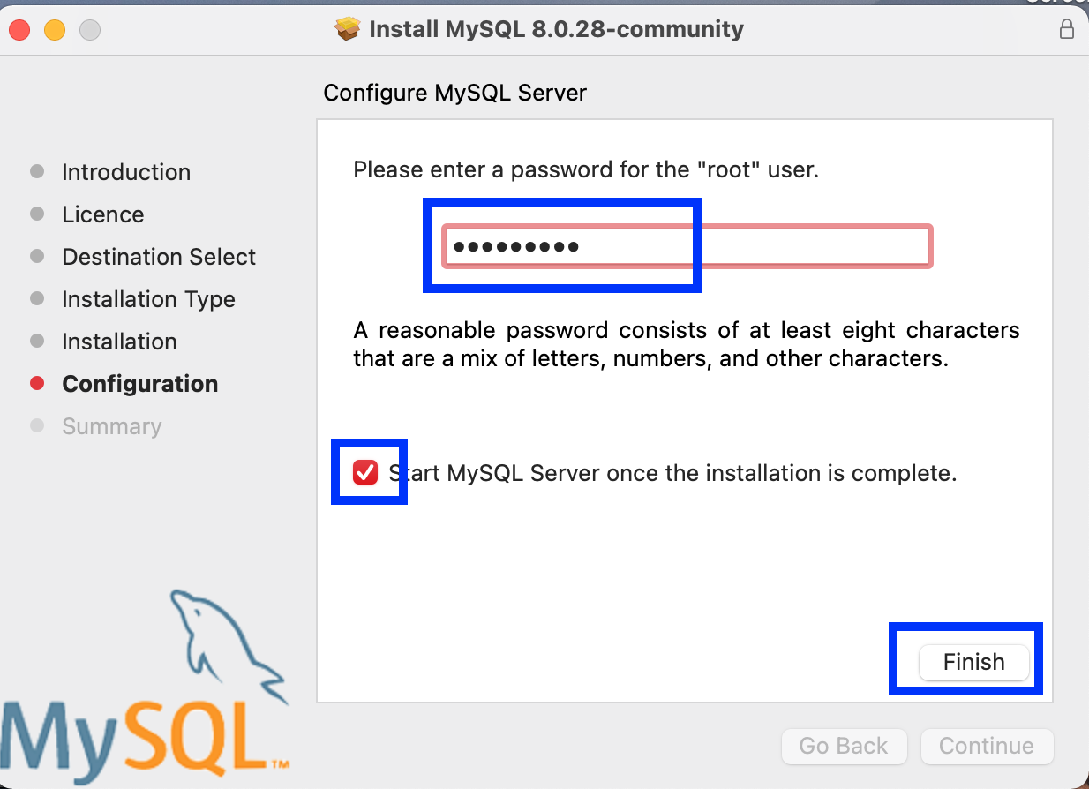

1. A je to! **Server** je nainstalovaný! S otvíráním si nyní nelam hlavu a vrhni se na další krok

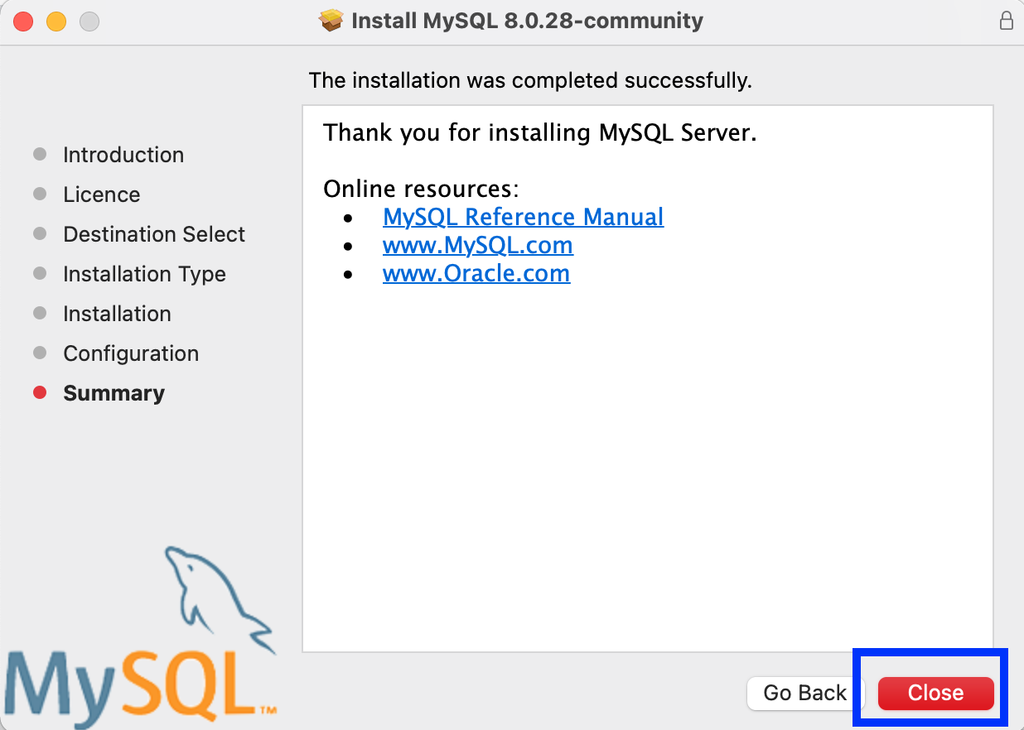

# MySQL Workbench

1. [ZDE](https://dev.mysql.com/downloads/workbench/) najdeš odkaz na webovou stránku s instalačními balíčky
   * operační systém musí být nejlépe aktuální
   * zde by instalace neměla být závislá na procesoru ve tvém PC

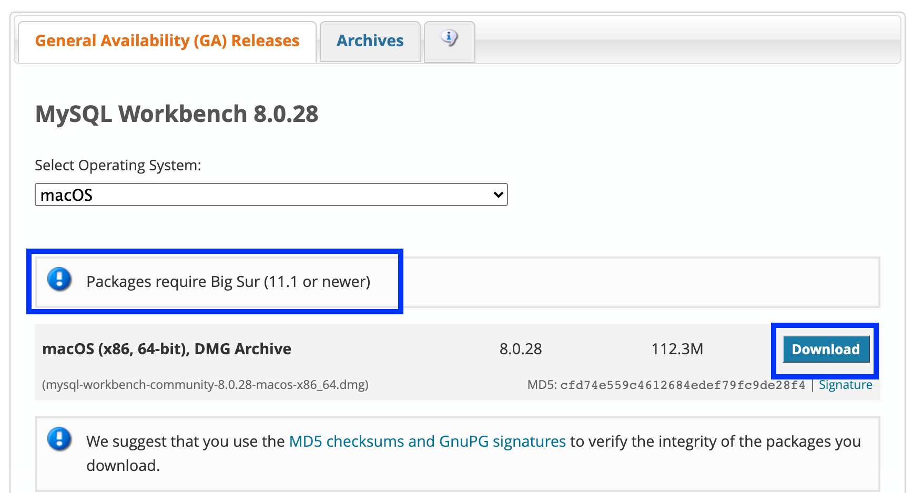

1. V dalším kroku opět není potřeba se registrovat. Kliknutím na nesouhlas se spustí stahování souboru



1. Po stažení soubor otevři a mělo by na tebe vyskočit toto okno, stačí přímo v okně ikonku **MySQL Workbench** přesunout do složky **Applications**. Přesun chvilku potrvá.

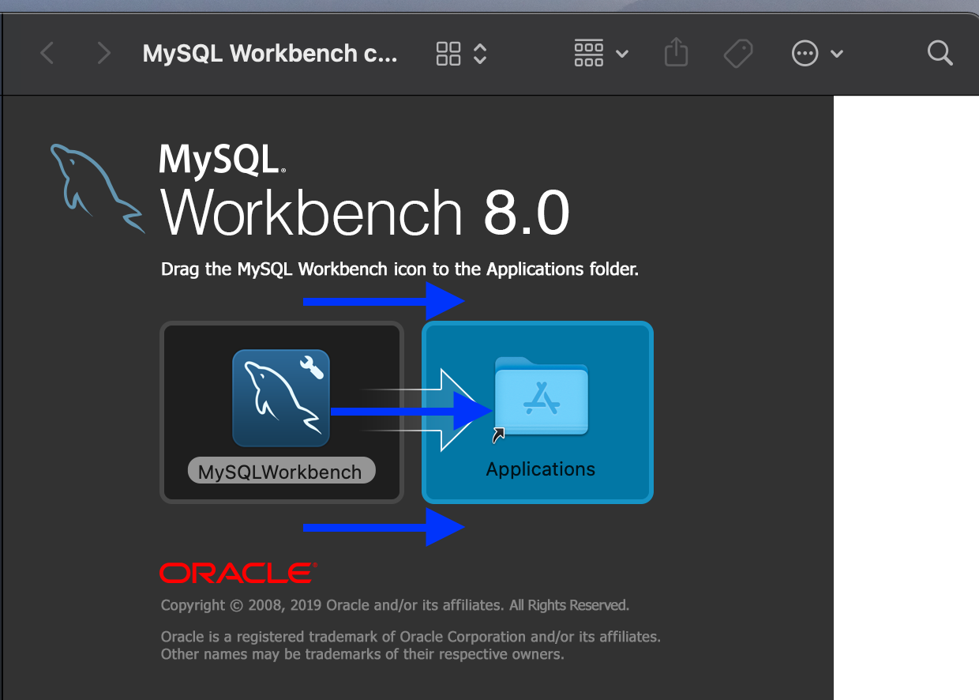

1. Ve svých Aplikacích máš nyní i **MySQL Workbench**! Hurá! Aplikaci otevři

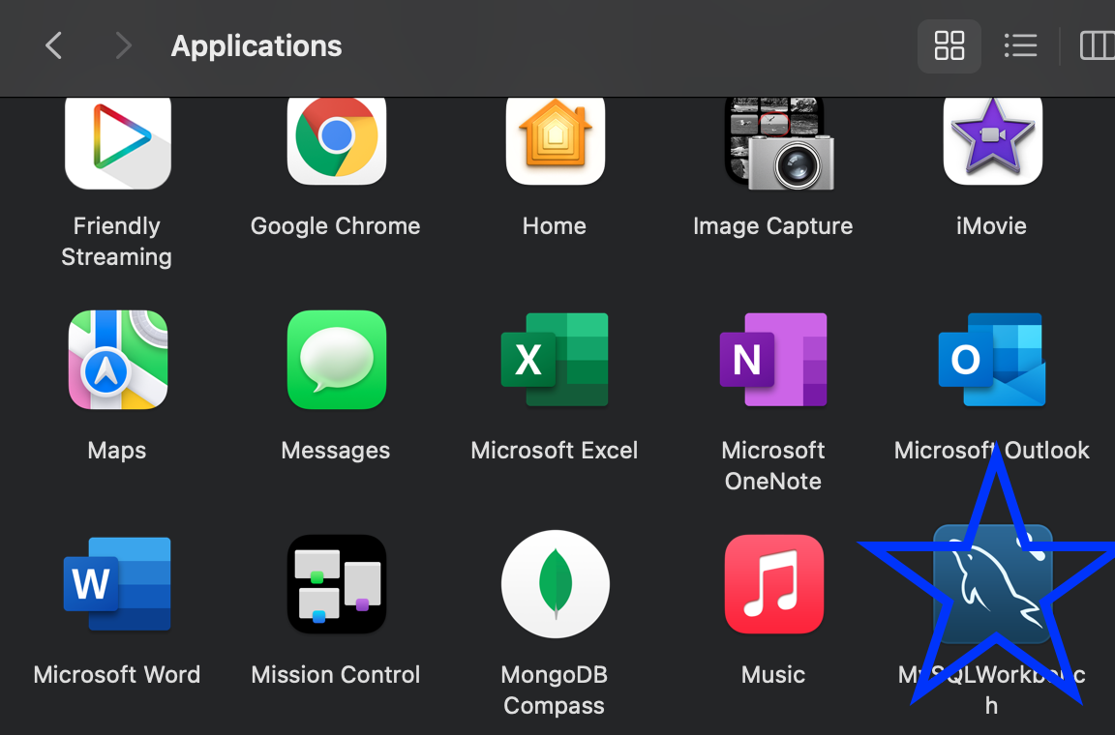

1. V rozhraní aplikace najdi možnost **přidání nového připojení**

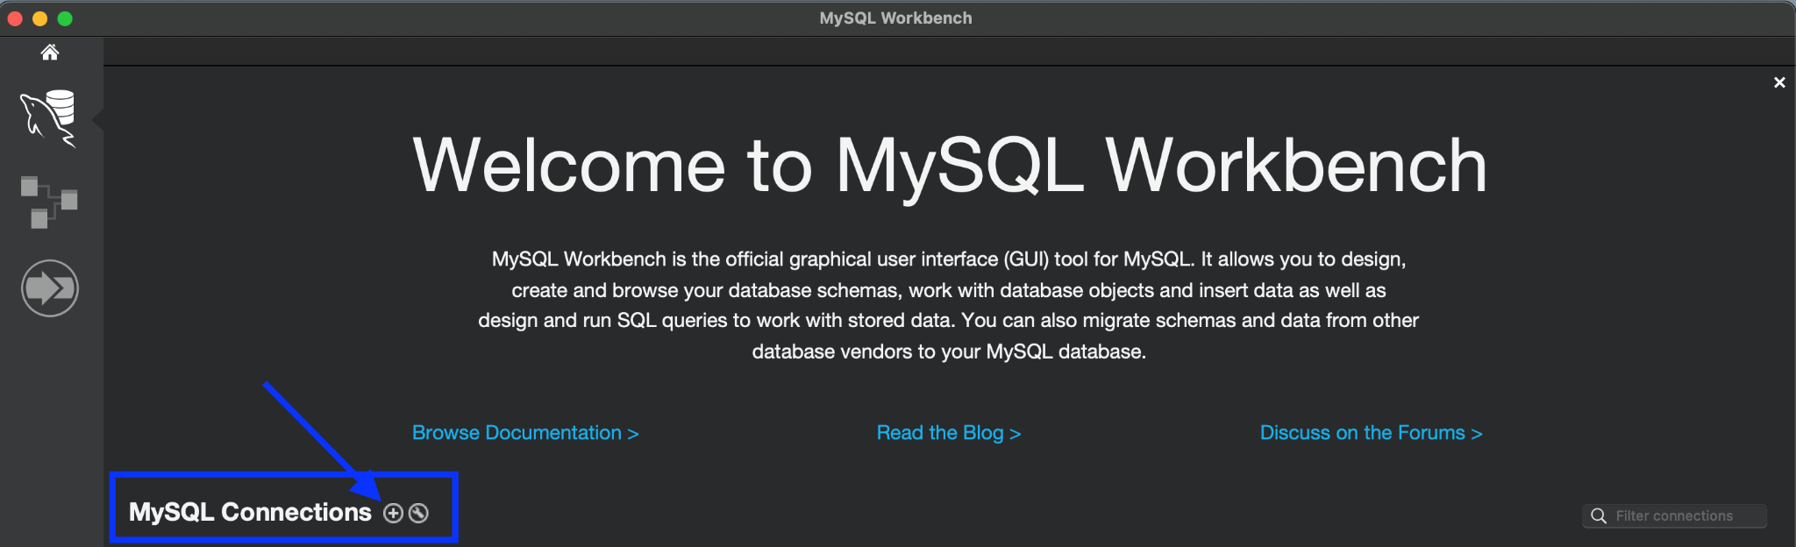

1. Pojmenuj si připojení třeba jako ***LOCAL HOST***
   * **Hostname** / **Port** / **Username** nech vyplněné jak jsou, vysvětlíme na hodině
   * po zadání hesla vše poběží na tvém lokálním nainstalovaném MySQL Serveru

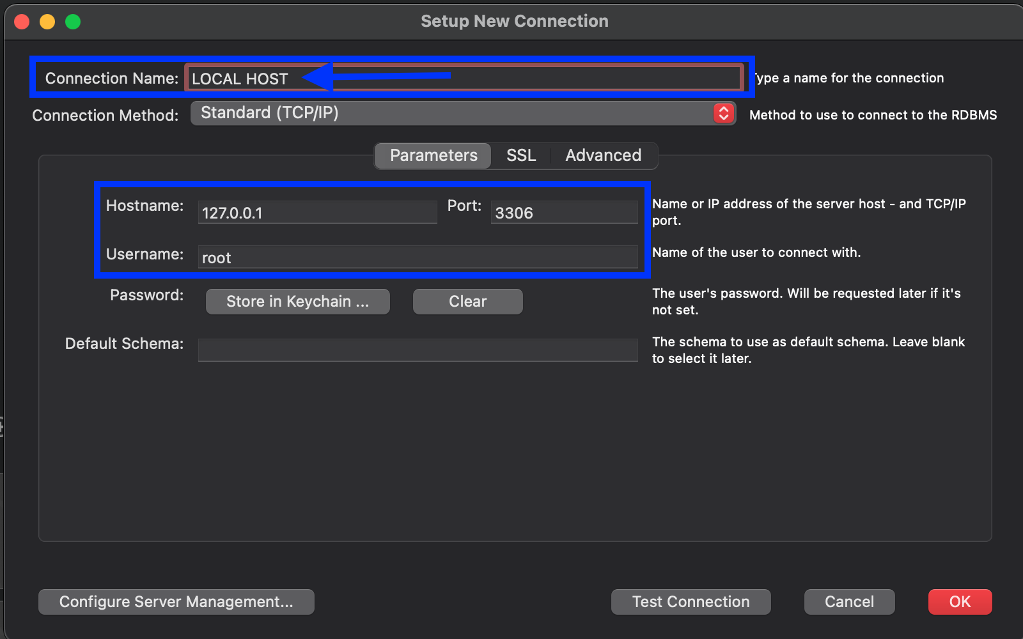

1. Pro zadání hesla klikni na **Store in Keychain** (1) a vyplň bezpečné heslo (2), které sis vytvořila během instalace MySQL Serveru a potvrď ho (3)

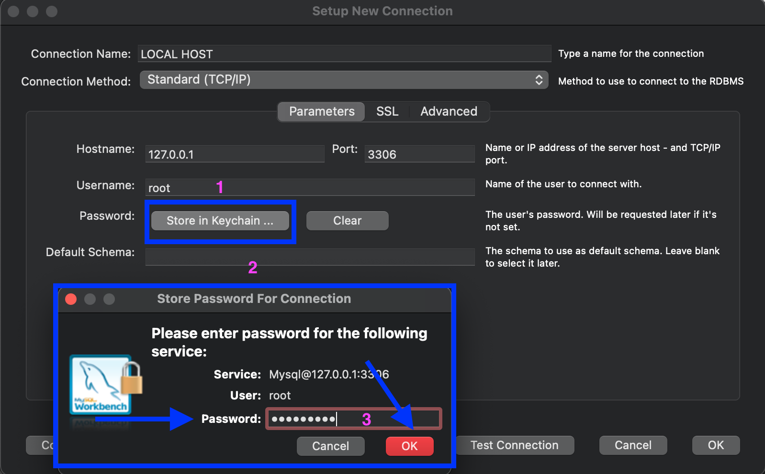

1. Nyní připojení otestuj -> pokud byla mise úspěšná, připojení bude úspěšné a okna můžeše zavřít

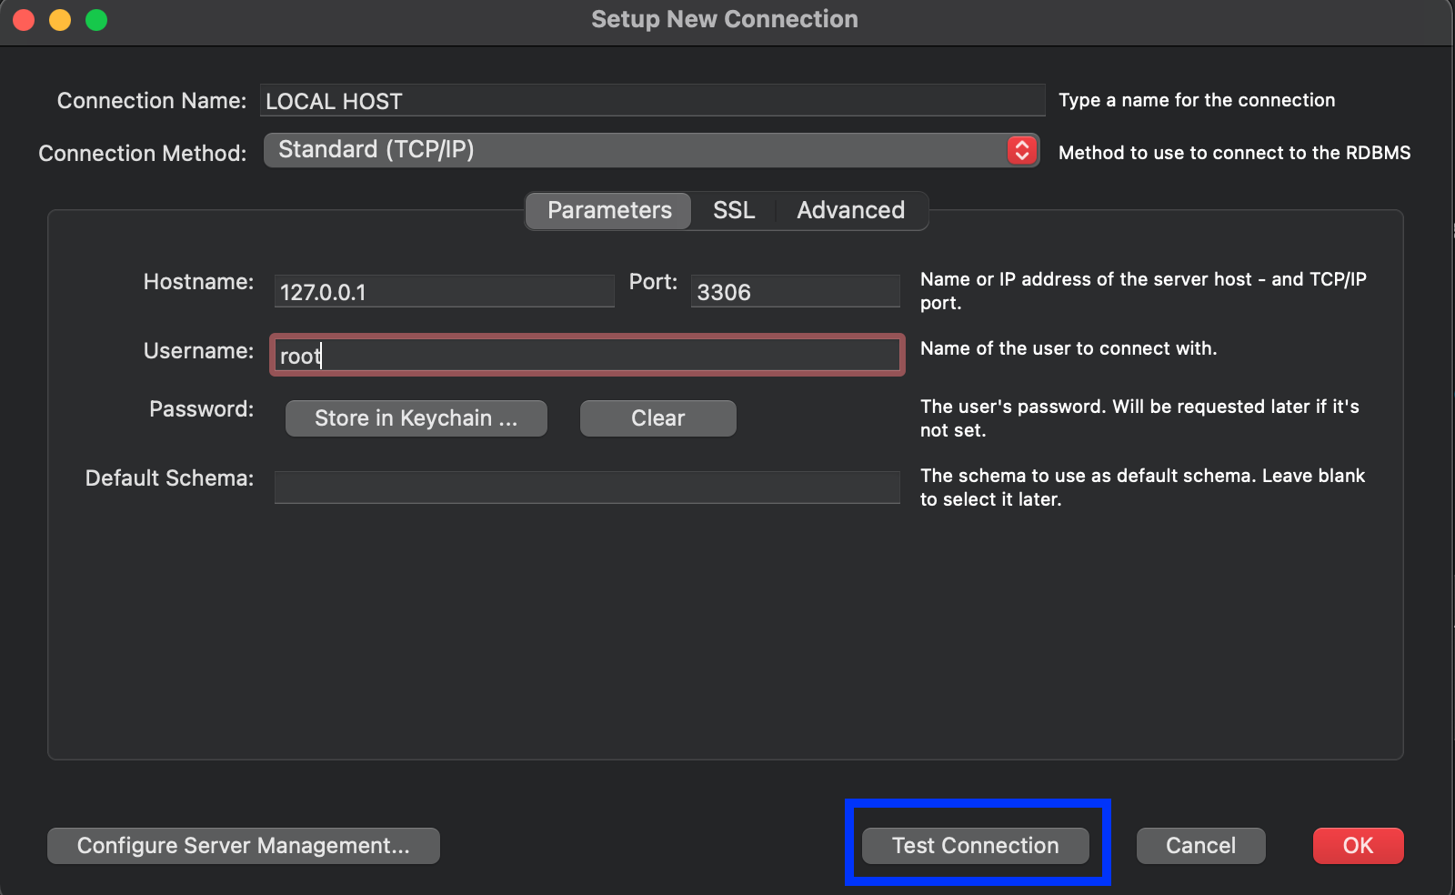

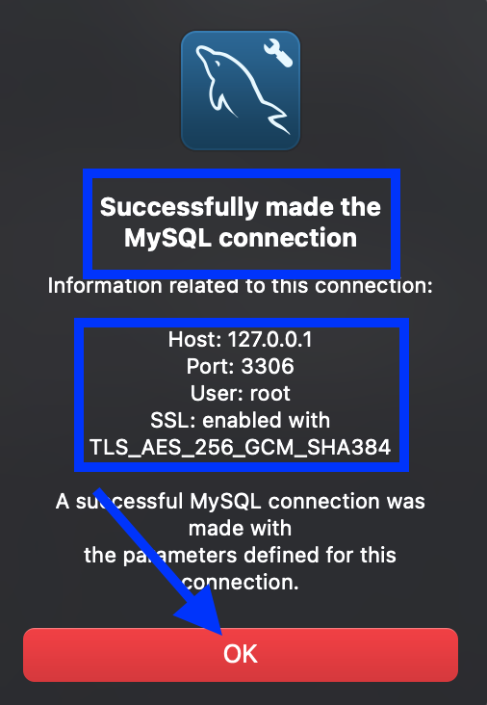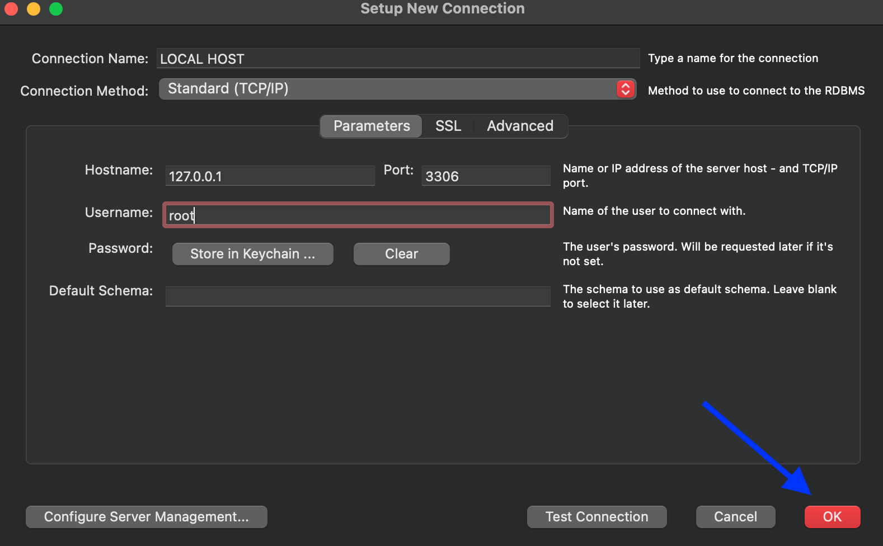

1. Nyní máš v seznamu připojení novou položku a prozatím hotovo!

